Presseinformation

2-Watt-Xenon-Blitzlichtmodul für Point-of-Care-Diagnostik und Umweltanalytik

Excelitas Technologies präsentiert eine neue gepulste 2-Watt-Xenon-Lichtquelle in einem ultrakompakten, völlig geschlossenen Gehäuse. Das breitbandige Blitzlichtmodul nPAX-N2 eignet sich perfekt für leichte, mobile Geräte, die in der Point-of-Care-Diagnostik und Umweltanalytik eingesetzt werden. Mit seiner herausragenden Lichtstabilität mit typischen Abweichungen < 1,0 % gewährleistet die Lichtquelle eine konsistente Beleuchtung und trägt damit zu einer hohen Analysequalität bei. Blitzlampe, Triggerschaltung für Mikrosekunden-Lichtimpulse sowie eine Stromversorgung sind sämtlich in dem zylindrischen Gehäuse integriert. Die im Markt einzigartige gekapselte Ausführung erhöht die Funktionssicherheit und Haltbarkeit – das Modul hat eine Lebensdauer von mindestens 1 Mrd. Blitzen. Wie alle Modelle der µPAX-Serie von Excelitas verfügt das neue Blitzmodul nPAX-N2 über eine externe und interne Referenzspannungssteuerung und eine bereits im Modul beginnende präzise Lichtbogenausrichtung. Der Anschluss erfolgt flexibel über Einzellitzen.
Mehr Informationen: https://www.excelitas.com/de/product/npax-n2-2w-pulsed-xenon-light-source

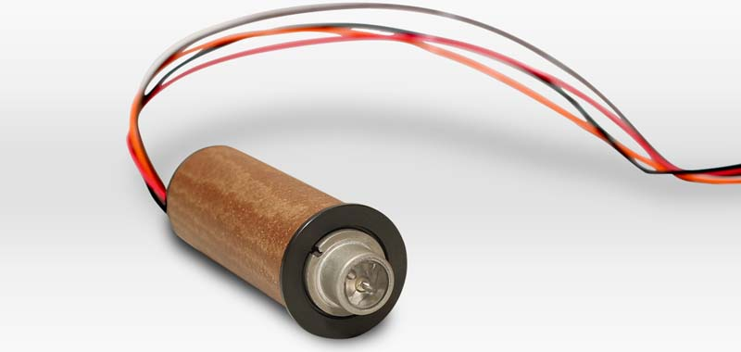
Bild: Das Blitzlichtmodul punktet mit einem kompakten gekapselten Gehäuse, einer langen Lebensdauer und maximaler Lichtstabilität in Analyseanwendungen

Bilder: | npax_8083_silo | Zeichen: | 1042
Dateiname: | DEpm_2021_09-30_npax-n2 | Datum: | 30.09.2021
Tags: | 2 - LIG - SSL | gii ID: | 202107008
Über Excelitas Technologies
Excelitas Technologies® Corp. ist ein führender Industrietechnologiehersteller, dessen innovative, marktorientierte Photoniklösungen die hohen Anforderungen von OEM-Kunden und Endanwendern an Beleuchtung, Optik, Optronik, Bildgebung, Sensorik und Detektion erfüllen. Excelitas trägt damit entscheidend zu Kundenerfolgen auf unterschiedlichsten Zielmärkten bei – von Biomedizin über Forschung, Halbleiter, industrielle Fertigung, Sicherheit, Konsumgüter bis hin zu Verteidigung und Luft- und Raumfahrt. Nach dem Erwerb von Qioptiq im Jahr 2013 beschäftigt Excelitas heute mehr als 7000 Mitarbeiter in Nordamerika, Europa und Asien, die sich für Kunden in aller Welt engagieren. Bleiben Sie auf Facebook, LinkedIn, Instagram und Twitter mit Excelitas in Verbindung.
Kontakt:  Excelitas Technologies Corp.  Oliver Neutert  Marketingmanager EMEA und Asien-Pazifik  Feldkirchen (bei München)  Tel.: +49-89-255458-965  E-Mail: oliver.neutert@excelitas.com  Internet: www.excelitas.com |  | gii die Presse-Agentur GmbH  Immanuelkirchstraße 12  10405 Berlin  Tel.: +49-30-538965-0  E-Mail: info@gii.de  Internet: www.gii.de

